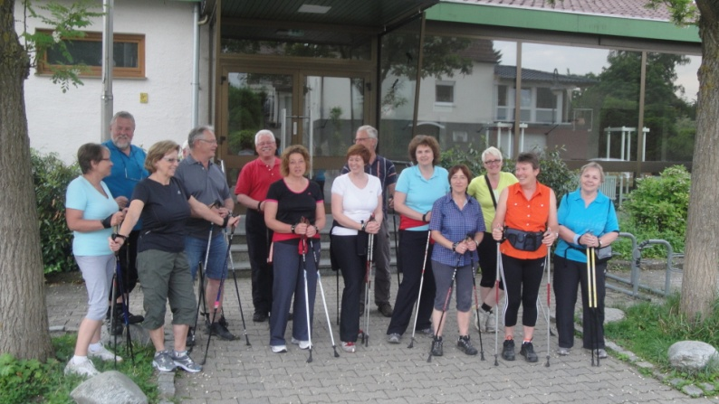

Nordic-Walking

Seit Frühjahr 2006 besteht unsere Nordic-Walking-Gruppe. Die Grundkenntnisse übermittelte uns eine ausgebildete Sportlehrerin an sechs Abenden.

Seit Mai 2012 gibt es eine zweite Gruppe, so dass jeder ein Angebot entsprechend seiner Fitness findet.

Jeden Montag geht es um 19.00 Uhr bei der Festhalle los. Im Winter walken, wir mit Stirnlampen ausgerüstet, eine Stunde auf befestigten Wegen.

Sobald es im Frühjahr das Wetter und die Lichtverhältnisse zulassen, werden die Touren ausgedehnt.

Einmal im Jahr wird eine Tagestour mit ca. 25 km angeboten.

Wir sind eine harmonische Gruppe, im Alter zwischen 40 – 65 Jahren. Natürlich kommt auch die Geselligkeit nicht zu kurz.

Gemeinsam in der Natur unterwegs sein, gleichzeitig seine körperliche Fitness und die Gesundheit steigern, das ist für uns Nordic-Walking.

Neue Teilnehmer sind jederzeit herzlich willkommen.

